Հավասար համարիչ ունեցող կոտորակների համեմատումը

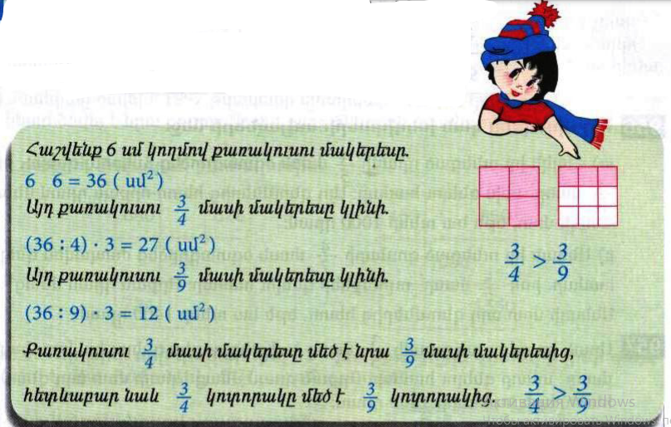
2я 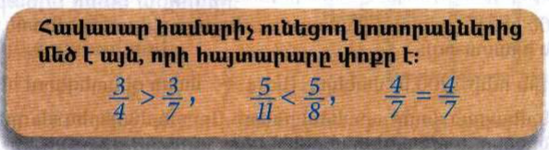
Դասարանական առաջադրանքներ
1․ Համեմատի՛ր։
$\frac{7}{123}<և\frac{7}{103}$

$\frac{25}{142}=և\frac{25}{142}$

$\frac{17}{18}=և\frac{17}{18}$
$\frac{14}{19}<և\frac{14}{16}$
2․ Համեմատի՛ր

$\frac{3}{5}մ<և\frac{3}{4}մ$

$\frac{4}{30}ժ<և\frac{4}{15}ժ$
3․ Լրացրու՛ աղյուսակը։
Մասը | $\frac{3}{16}$ | $\frac{3}{24}$ | $\frac{3}{48}$
Թիվը | $\frac{3}{16}$ | $\frac{3}{24}$ | $\frac{3}{48}$
48 | 9 | 6 | 3
96 | 6 | 4 | 6

4․ Արան իր ունեցած դրամի $\frac{3}{5}$ մասը ծախսեց գիրք գնելու, իսկ $\frac{1}{5}$ մասը՝ տետր գնելու համար։ Որքա՞ն դրամ մնաց Արայի մոտ այդ գնումնեից հետո, եթե նա ուներ 1000 դրան։ 1000:5x3=600 100:5x1=200 1000-600-200=200դ.
5․ Այգին ունի 1200մ² մակերեսը, որի $\frac{2}{3}$ մասը զբաղեցնում են խնձորենիները, իսկ մնացած մասը՝ տանձենիները։ Որքա՞ն մակերես են զբաղեցնում խնձորենիները, և որքա՞ն՝ տանձենիները։
1200մ:3x2=800 1200մ-800=400
6․ Հաշվի՛ր Լուսինեյի տարիքը՝ գիտենալով, որ նա ծնվել է 1992 թվականին։ Քանի՞ տարեկան կլինի նա 5 տարի հետո։ Քանի՞ տարեկան կլինի նա 2040 թվականին։ Ո՞ր թվականին է լրանալու նրա ծննդյան 30 ամյակը։
2021-1992=29 տ․ 29+5=34տ․ 2022-կլինի 30տ. 2040-1992=48տ․
7․ Անահիտը ծնվել ՝ 1997 թվականի մարտի 12-ին, դրանից 3 տարի 18օր հետո ծնվել է նրա քույրը։ Գտի՛ր քրոջ ծննդյան տարեթիվն ու ամսաթիվը։ 2000 թ. Մարտի 30-ին

Տնային առաջադրանքներ
1․ Համեմատի՛ր։
$\frac{3}{4}>և\frac{3}{5}$

$\frac{4}{7}<և\frac{4}{5}$

$\frac{6}{17}<և\frac{6}{15}$

$\frac{9}{29}<և\frac{9}{28}$

2․ Համեմատի՛ր
$\frac{2}{5}լ>և\frac{2}{10}լ$
$\frac{7}{20}կգ<և\frac{7}{10}կգ$

3․ Լրացրու՛ աղյուսակը։
Մասը | $\frac{3}{4}$ | $\frac{3}{6}$ | $\frac{3}{8}$
Թիվը | $\frac{3}{4}$ | $\frac{3}{6}$ | $\frac{3}{8}$
48 | 36 | 24 | 18
96 | 72 | 48 | 36

4․ Վարորդը ձմերուկի $\frac{3}{5}$ մասը դատարկեց առաջին խանութում, իսկ մնացած 2500կգ-ը՝ երկրորդ խանութում։ Վարորդը որքա՞ն ձմերուկ դատարկեց առաջին խանութում։ 2500:5x3=1500կգ․ 2500-1500=1000կգ․
5․ Երկու թվերի գումարը 200 է։ Դրանցից մեկը 4 անգամ մեծ է մյուսից։ Որո՞նք ն այդ թվերը։
200-40=160
160:4=40
6․ Հայկը ծնվել է 2002 թվականին՝ հայրիկից 25 տարի շուտ։ Պապիկը ծնվել է հայրիկից 26 տարի շուտ։ Ո՞ր թվականին է ծնվել հայրիկը։ Ո՞ր դարում է ծնվել պապիկը, և քանի՞ տարեկան է նա հիմա։ Հայկը 19տ․ 25+19=44 Հայկի հայրիկ, 44+26=70 Պապիկի տարիք,
Հայրիկը ծնվել է 1977թ․ պապիկը ծնվել է 1951, 20 րդ․

